**Муниципальное бюджетное учреждение культуры**

**Арбажская централизованная библиотечная система**

**Декада краеведческой книги (с 2 по 12 октября 2017 г.)**

Краеведение всегда было и остается одним из приоритетных направлений деятельности библиотек Арбажской ЦБС.

С 2014 года Арбажская центральная библиотека им. А.П. Батуева принимает участие в проекте Кировской областной универсальной научной библиотеки им. А.И. Герцена «Вятская электронная библиотека». Проект начат в отделе краеведческой литературы библиотеки в 2009 году. Его цель – предоставить возможность свободного доступа к Коллекции местной печати неопубликованных изданий, являющейся базовой частью вятской культуры. На сайте КОУНБ им. А.И. Герцена в разделе «Вятская электронная библиотека» к концу 2016 г. было представлено 129 оцифрованных неопубликованных изданий Арбажской ЦБС. Газета «Арбажские вести» оцифрована за 2011-2015 гг., 1931-1948 гг. К концу 2016 г. насчитывала 1883 файла.

В 2017 году в КОУНБ им. А.И. Герцена для библиотекарей районных библиотек прошел семинар, в работе которого приняла участие библиотекарь Демидова О.А. На семинаре было рассказано о проекте «Вятская электронная библиотека». В соответствии со стандартами, рекомендованными РГБ, рассмотрены требования по оцифровке материалов из фондов библиотек: местных периодических изданий и краеведческих документов.

На практических примерах проведено обучение процессу сканирования (оцифровки) документов и последующая их обработка. Была проведена экскурсия в отдел оцифровки библиотеки и показана работа сканера. Также были освещены вопросы по работе со сводным каталогом аналитики и периодики библиотек Кировской области.

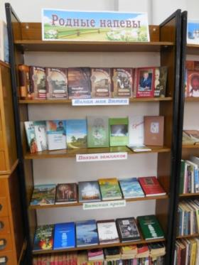Ежегодно библиотеки участвуют в проведении Областных дней вятской книги. В Арбажской ЦБ в дни вятской книги работала **выставка новинок краеведческой литературы** **«Родные напевы»**. **Раздел** ***Милая моя Вятка*** представлял *серию* книг *«Культурное наследие Вятки»:* исследования по истории Вятской земли и Вятского края*,* а также биографии выдающихся людей нашего края. **Раздел «Поэзия земляков»** знакомит читателейс многочисленными новинками вятской поэзии известных и молодых авторов. В разделе **«Вятская проза»** представлена *новая книга* *В.И.Шабалина* *«Человек из провинции*», «*Крестьянская колея»* *А.И. Чупракова* и мн. другие кировские издания.

Творчеству писателей юбиляров были посвящены книжные выставки в сельских библиотеках-филиалах:

В Верхотульской СБФ **книжная выставка «О той земле, где ты родился»** предлагала вниманию читателей произведения П. Маракулина, В. Коростылевой, С. Зяблицева, В. Пономарева, Н. Русиновой, М. Чебышевой. Эпиграфом к выставке взяты строчки из стихотворения местной поэтессы Е.П. Машкиной: *«Кругом куда не погляжу, моя земля родная, я здесь с рождения живу и лучшей я не знаю…».*

**Выставка-просмотр «Есть имена и есть такие даты»** прошла в Мосуновской СБФ. Оформлены разделы: ***«Мы из одного племени, но я из другого времени»*** 85 лет М. Чебышевой *Цитата: «* С ней было интересно говорить и хорошо молчать. Во всём и всегда её отличал честный взгляд на прошлое». ***« И в этой памяти всё…»*** 60 лет В. Бакину. ***«Туда, под своды мудрости лесной»*** 70 лет В.Пономареву. В каждом разделе – краткая биография писателя с фотографией и их книги. У выставки проведена беседа с читателями о творчестве представленных на выставке авторов. Больше внимания было уделено В. Бакину и его книгам «Детдомовские сороковые» и «Война матерей».

**Книжная выставка-обзор «Наша земля талантами сильна»** в Пишнурской СБФзнакомила с творчеством и произведениями земляков: В.М.Безденежных «Победители», «Люблю тебя я, край мой вятский», С. Чарушина «Солнечный сон», «Неостывающей строкой», Л. Тарасовой «О времени и о себе» и др.

К областным дням вятской книги приурочена **книжная выставка «Вятская поэзия о родной природе»** в Корминской СБФ. Выставка оформлена стихами С. Гагаринова, М. Чебышевой, М. Котомцевой, которые напечатаны на фоне красивых пейзажей. Кроме этих поэтов, на выставке представлены сборники стихов П. Маракулина, А. Гребнева, В. Коростелёвой, а также местного автора Н. Абрамовой.

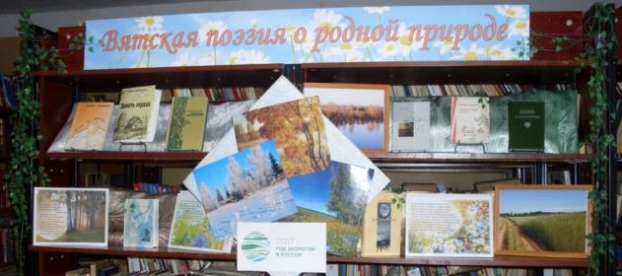

В рамках дней вятской книги Сорвижской СБФ для учащихся начальных классов проведены краеведческие чтения по творчеству кировского писателя Льва Кожевникова **«Вятские писатели детям. Л.Кожевников»**. Вначале мероприятия было обращено внимание ребят на книги кировских авторов, проведен небольшой обзор. В итоге почти все книги заинтересовали школьников и были разобраны. Продолжил мероприятие информационный блок о творчестве Л.Кожевникова, затем были зачитаны отрывки из детективной истории «Чемодан фирмы Ямомото».

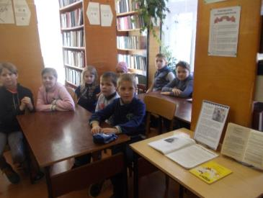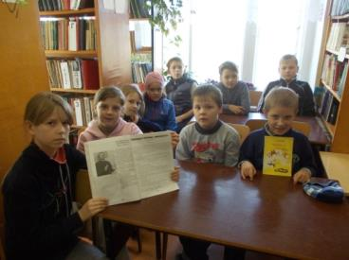

**Беседа-обзор «Наша Вятская Кикимора»** в Шембетской СБФ состоялась по книгам вятских писателей - Н. Русиновой, В. Морозова, И. Ярополова. Дети узнали, кто такие кикиморы, где они живут, где в г. Кирове находится гора Кикиморская, что 2 марта день рождения у Маремьяны Кикиморы.

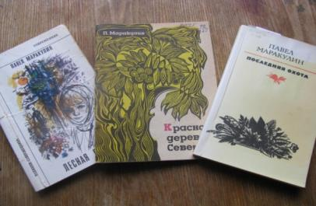**Экологический час «Лесная родина моя»** к 80-летию П. Маракулина прошел в Криушинской СБФ. К мероприятию оформлена подборка книг автора.

С участием читателей Верхотульской СБФ подготовлен **обзор краеведческой литературы «Наш край родной в стихах и прозе».** Библиотекарь познакомила собравшихся с книгами по краеведению, поступившими в библиотеку в 2015 и 2016 году. Это издания серий «Культурное наследие Вятки» и «Почетные граждане города Кирова», более подробно остановившись на книге, рассказывающей о Г. Г. Ануфриевой, фитотерапевте – новаторе, заслуженном враче России. В продолжении рассказа о практической деятельности Г. Г. Ануфреевой, читателям была представлена ее книга «Секреты цветов», в которой она рассказывает о целебных свойствах растений. Далее Чибакова Л. И. рассказала о брошюре «Дело всей жизни. Юбилейные заметки» дважды Героя Социалистического труда, председателя колхоза «Путь Ленина» Котельничского района А. Д. Червякова, которую он посвятил 70-летию родного хозяйства. Коряковцева Л. Л. рассказала о книге «Звезда майора Опарина», посвященной Герою Советского Союза Александру Опарину, погибшему в Афганистане. Мамаева Л. В. представила сборник стихов Максимова А., из Котельнича и книгу Филева А. «Елена Русанова», а Машкина С. Ф. поделилась впечатлениями от знакомства с новой книгой А. Гребнева «Русь, Россия – отрада моя». Обсуждение книг продолжилось и за чаепитием. Из предложенных - 3 книги взяли читатели.

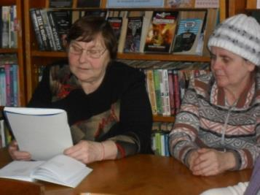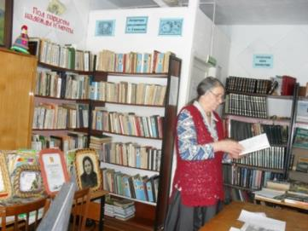

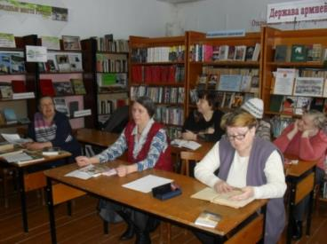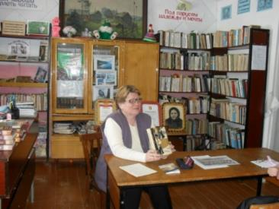

*205-летию со дня рождения Александра Ивановича Герцена посвящены:*

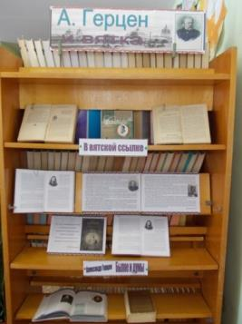**Выставка-знакомство «А.Герцен и вятка»,** под таким названием была оформлена выставка в рамках областных дней вятской книги. На ней были представлены книги, рассказывающие о вятском периоде жизни русского писателя А. И. Герцена.

1-ый раздел «В вятской ссылке», здесь размещена литература, которая помогает воссоздать облик писателя, рассказывает о его участии в открытии Вятской губернской публичной библиотеки

2-ой раздел «А. Герцен «Былое и Думы» - представлена сама книга и отзывы о ней, о вятском периоде (Сорвижская СБФ).

**Виртуальная экскурсия «А.И. Герцен и библиотека его имени».** Участники узнали историю открытия библиотеки, что собой представлял главный храм книги нашего края в разные периоды своего существования, какую роль сыграл известный писатель в истории библиотеки, затем познакомились виртуально с герценкой, прошлись по её этажам, залам (Шембетская СБФ).

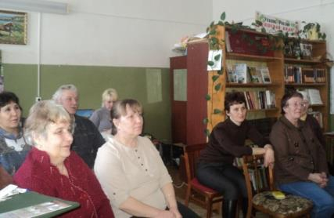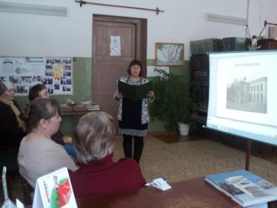

21 апреля библиотеки ЦБС приняли участие в ежегодной Общероссийской акции **«Библионочь 2017»**. В Верхотульской СБФ прошло мероприятие «Ее Величество – Библиотека» к 180-летию Кировской областной научной библиотеки им. А. И. Герцена.

Лейтмотивом мероприятия стали слова П. В. Вяземского:

«Где есть поветрие на чтение

В чести там грамота, перо,

Где грамота – там просвещение,

Где просвещенье – там добро».

Во вступлении библиотекарь рассказала об истории открытия Вятской публичной библиотеки, ее роли в культурной жизни г. Вятки 19 и начала 20 веков. Затем собравшимся были предложены два фильма, созданные КОУНБ им. А. И. Герцена «Храм мысли» - знакомство с библиотеками г. Кирова и «Герценка». С альбомом «Герценка. Храм мысли» собравшихся познакомила Л. В. Мамаева. Любовь Васильевна рассказала о своих впечатлениях от знакомства с главной библиотекой области. Учась в пединституте г. Кирова, она была активным пользователем библиотеки. Также была презентована «Книга вятских родов» В.Д. Старостина, созданная на основе архивных документов КОУНБ им. А. И. Герцена.

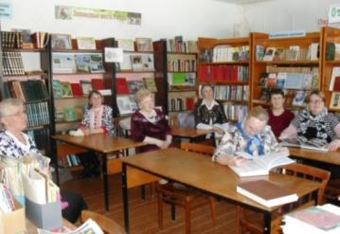

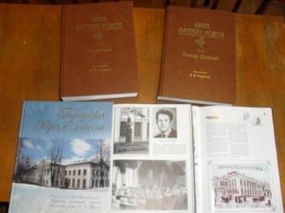

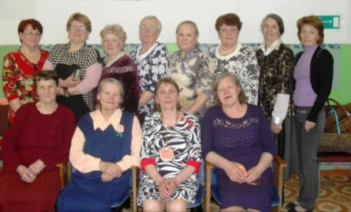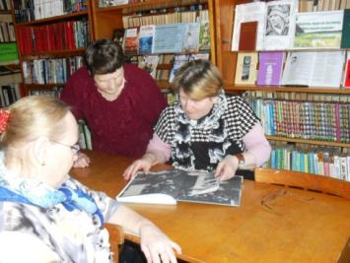

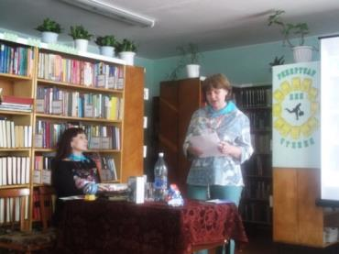9 июня 2017 года в Песковской библиотеке им. Ф.Ф. Павленкова Омутнинского  района состоялся Слет Павленковских библиотек Кировской области, посвященный 20-летию образования Кировского филиала Клуба ЮНЕСКО «Содружество павленковских библиотек». В слете приняли участие 23 библиотечных специалиста из 14 районов Кировской области и города Кирова.

От Арбажского района (Котельническое отделение) выступила Цыганкова Л.В., директор ЦБС, с докладом о меценатах и дарителях. Речь шла о В.В.Крепостнове, который очень много сделал для библиотек района, о библиотекаре Пишнурской СБФ им.Ф.Ф.Павленкова Акимовой Л.А., основавшей в деревне Пишнур музей «От лаптей до наших дней».

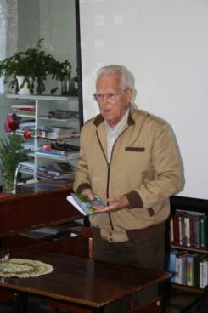Арбажская центральная библиотека им. А.П. Батуева приняла участие в подготовке областной книжной выставки «Дарители духовных богатств», приуроченной к ежегодным Павленковским чтениям и 180-летию Кировской областной научной библиотеки им. А.И. Герцена. На выставку представлены два краеведческих издания, выпущенных и подаренных Вадимом Ивановичем Шабалиным (доктор экономических наук, китаевед, талантливый публицист, в недавнем прошлом дипломат, Чрезвычайный и Полномочный Посол СССР и РФ).

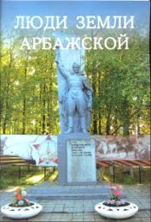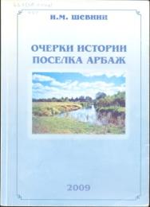 Это «Очерки истории поселка Арбаж» И.М. Шевнина, охватывающие период с 1918 по 1984 гг. и «Люди земли Арбажской». Составителем, редактором и автором послесловия данной книги является В. И. Шабалин

**Декада краеведческой книги**

С 2 по 12 октября 2017 г. в муниципальных библиотеках Кировской областипроходила Декада краеведческой книги, посвященная 180-летию Кировской государственной ордена Почета областной универсальной научной библиотеки им. А.И. Герцена.

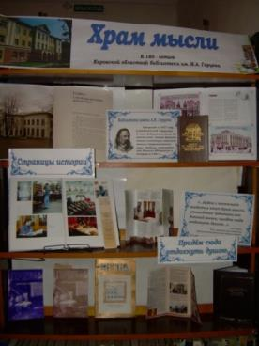К этой дате в Мосуновской сельской библиотеке оформлена выставочная экспозиция **«Храм мысли»** с разделами «Страницы истории» и «Придем сюда отдохнуть душою…»

Оформлены красочные заставки с цитатами: *«Библиотека имени А.И. Герцена открыта в 1837 году писателем А.И. Герценом. В этой библиотеке более 50 тысяч книг. Самая древняя в коллекции отечественных старопечатных книг – Библия, напечатанная Иваном Фёдоровичем в Остроге в 1581 г.»*

*«…Будем с почтением входить в этот Храм мысли, утомлённые заботами вседневной жизни; придём сюда отдохнуть душою…» Герцен*.

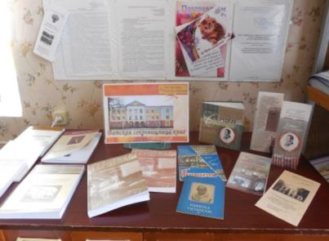В методическом отделе Арбажской центральной библиотеки им. А.П. Батуева оформлена **информационная подборка «Вятская сокровищница книг»,** где представленыиздания областной библиотеки им. А.И. Герцена. Это выпуски альманахов «Герценка : Вятские записки», серия «Библиотека. Люди. Судьбы». Интересно познакомиться с путеводителем «Кировская областная библиотека им. А.И. Герцена (1837-1962)», памяткой читателю (1961г.).

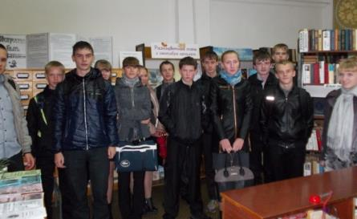 В 2017 году Арбажской центральной библиотеке им. А.П. Батуева исполнилось 115 лет. В декаду краеведческой книги для учащихся 9-х классов Арбажской средней школы проведена **экскурсия по библиотеке** **«Книжный храм».** Экскурсия началась с рассказа о Батуеве А. П., чье имя носит Арбажская ЦБ. Затем школьники прошли в главный отдел библиотеки – абонемент, в котором учащихся познакомили с каталогами и картотеками, рассказали о работе отдела. Далее экскурсия продолжилась в отделе комплектования, отделе, в котором формируется весь фонд библиотеки. Познакомились с обменно-резервным фондом и возможностями МБА. Учащиеся узнали о работе центра правовой информации. Экскурсия завершилась в читальном зале просмотром ролика об Арбажской центральной библиотеке в целом.

Насыщенной декада краеведческой книги получилась в Пишнурской сельской библиотеке им. Ф.Ф. Павленкова. 10 октября школьники виртуально путешествовали по залам Кировской областной научной библиотеки им А.И.Герцена. Экскурсия сопровождалась рассказом библиотекаря. Ребята узнали историю открытия в Вятке первой Публичной библиотеки, о вятском периоде жизни А.И.Герцена, а так же памятных местах, связанных с его пребыванием в нашем городе. Особенно поразил школьников современный интерьер библиотеки, читальные залы, отделы и огромное количество книг, каждый хотел бы посетить такую современную библиотеку.

11 октября состоялся **юбилейный вечер «Штрихи истории ложатся на страницы»**, посвященный 115-летию павленковской библиотеки. На торжество были приглашены ветеран библиотечной работы Акимова Людмила Анатольевна, библиотечный стаж которой составляет 30 лет, представители администрации Верхотульского сельского поселения, читатели. По традиции первая часть вечера была посвящена историческим моментам в жизни библиотеки. О сотрудниках, которые здесь трудились в разное время, рассказала библиотекарь Л.А. Акимова. Еще Людмила Анатольевна поделилась воспоминаниями о своей работе в библиотеке. Чем живет библиотека сегодня, рассказала библиотекарь В.Н. Перминова. Сопровождалась праздничная программа показом слайдов. С юбилеем библиотеку поздравили глава администрации Верхотульского сельского поселения В.А.Коломыцев, специалист администрации Г.В.Чеботаева. Были вручены подарки. Много теплых слов в адрес библиотеки и библиотекарей было сказано читателями. Лучшие и активные читатели были отмечены призами от библиотеки. В этот вечер звучали стихи и песни о библиотеке. Их исполняли сами читатели.   А завершился юбилейный вечер чаепитием в кругу друзей библиотеки.

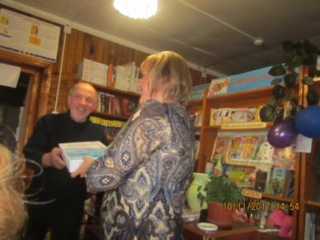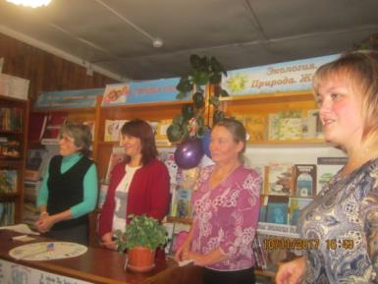

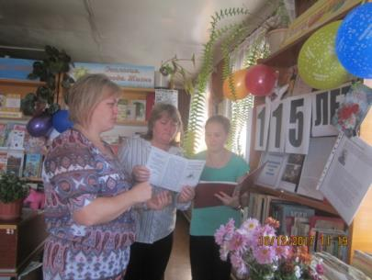

12 октября в Арбажской районной детской библиотеке прошел **литературный праздник «Вас ждут приключения на острове Чтения»** к 65-летию основания библиотеки.

Зал украсили воздушными шарами, картинами литературных героев. Оформлена выставка «Чудесная страна БИБЛИОТЕКА» по истории детской библиотеки. После приветственного слова ведущей праздника дети читали стихи-поздравления в адрес библиотеки-юбиляра. Затем ребята послушали историю детской библиотеки, которая как лягушка-путешественница переезжала из одного здания в другое, но несмотря ни на что для детей всегда были открыты двери.

Восторженно было встречено появление Бабы-Яги, которая явилась на праздник с поздравлением. В честь юбилея она угостила всех своими фирменными конфетами.

А еще оказалось, что юбилей не только у библиотеки, но и любимых писателей. Оригинально прозвучало поздравление в честь юбилея библиотеки от героев сказки В. Катаева «Цветик-семицветик», автору которой исполнилось 110 лет. На лепестках цветика-семицветика дети написали пожелания детской библиотеке. В этот день праздник был не только у библиотеки, но и у ее активных читателей. Участники конкурсов получили грамоты. В программе мероприятия были познавательные конкурсы, викторины, игры.

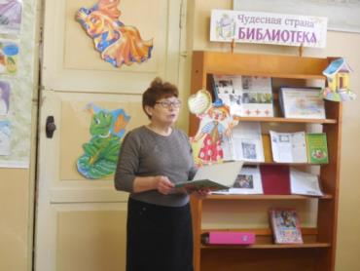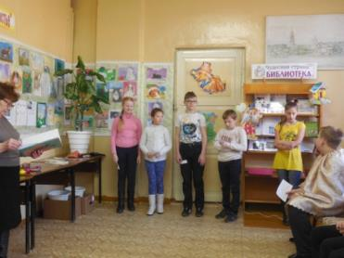

В библиотеках прошли мероприятия, посвященные творчеству кировских писателей.

На абонементе Арбажской ЦБ **выставка «Мой край родной в стихах и прозе»** раскрывает творчество вятских писателей и поэтов. Раздел выставки «Милая моя Вятка» представляет книги из серии «Культурное наследие Вятки», а также книги, посвященные истории Вятки: А.Г.Тинский «Вятская мозаика», «Изюминки Вятского края», Р.Лаптева «Вятка на ладони» и др. Раздел «Вятская проза» знакомит читателей с последними изданиями известных кировских писателей: А.Лиханова, В.Крупина, В.Ситникова и др. Наиболее широко представлено творчество кировских поэтов в разделе «Поэзия земляков»: А.Гребнев, В.Коростелева, О.Любовиков, Г.Кустенко и др. Владимир Крупин написал: «В том загадочном вятском созвездии женщин - поэтесс Галина Кустенко легко отличима. Говоря от себя и о своем пережитом и выстраданном, она говорит за многих. Стихи Г.Кустенко особенно близки женской аудитории наших читателей. Завершает поэтический раздел подборка стихов арбажских поэтов.

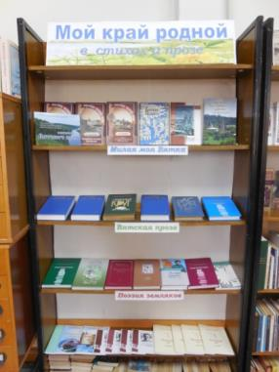

В клубе «Читайка» Корминской СБФ прошла **литературная игра «Заморочки из кикиморской бочки»** - по книге Натальи Русиновой «Кикиморские сказки». В библиотеке на полу были обнаружены странные следы. Ребята, выложив их по порядку, узнали, что они принадлежат кикиморам. Библиотекарь рассказала о том, что эти озорные существа живут в книге Н. Русиновой «Кикиморские сказки». Объяснила, кто же они такие, кикиморки. И тут сама кикимора в гости пожаловала – Марфуткой её звать. Грустно Марфутке: почему их бабушки с улицы Кикиморской очень не любят. Новая затея – мытьё окон – тоже не увенчалась успехом. Но дети с Марфуткой подружились. Она научила ребят разговаривать по-кикиморски, петь по-лягушачьи и завязывать узелки, кто быстрее. А вот превращаться, как кикиморки, люди не умеют. Да и у Марфутки с превращениями однажды оказия вышла. Этот эпизод в книжке прочитали, посмеялись над Марфуткой. Но она на детей не обиделась, даже свои загадки загадала. Сказки про весёлых кикиморок ребятам понравились, и они взяли книги про них домой почитать.

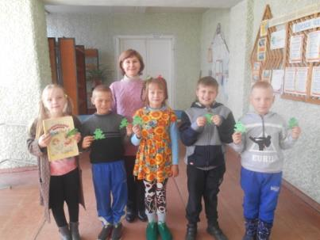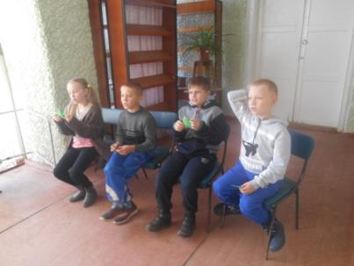

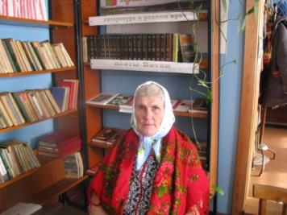 **Поэтическая гостиная «Откровения души»** пригласила любителей поэзии познакомиться с творчеством М. П. Чебышевой в Криушинской СБФ.

Мероприятия, посвященные 180-летию Кировской областной универсальной научной библиотеки им А.И.Герцена, в течение года проходили или пройдут во всех библиотеках Арбажской ЦБС.

Методист МБУК Арбажская ЦБС Семеновых Т.Ю.